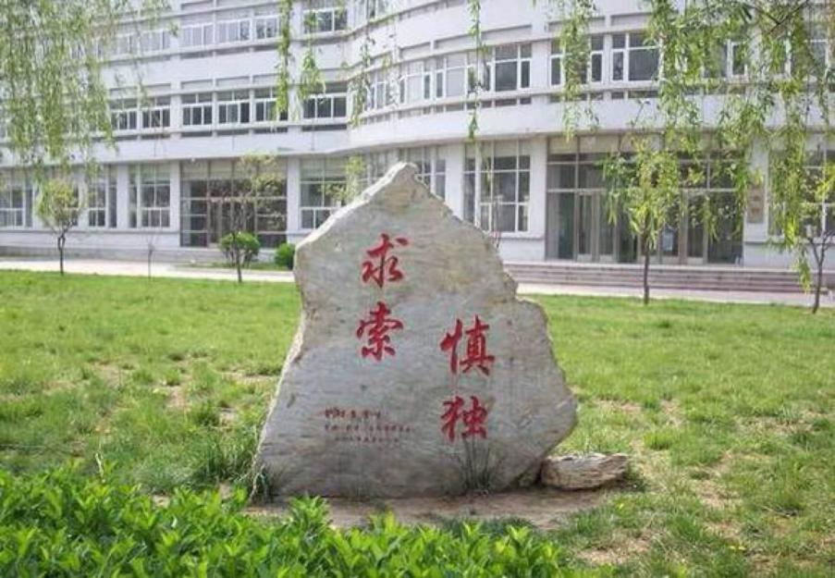
201X届毕业生就业推荐表
Radish University of science and technology
幸运日科技大学商学院
国家示范性高等大学
姓 名 幸运日
专 业 财务管理
联系电话 159-1234-5678
邮 箱 12364567@qq.com
XX学院20XX届毕业生就业推荐表

学院 |  |  |  |  |  | 专业
姓名 |  |  | 性别 |  |  | 出生  年月 |  |  |  |  | 民族
政治  面貌 |  |  | 健康  状况 |  |  | 学号
协议书编号 |  |  |  |  | 身份证号
培养方式 |  |  |  |  | 学制 |  |  | 学历 |  |  |  |  | 学位
生 源  所在地 |  |  |  |  | 家庭  住址 |  |  |  |  |  |  |  |  | 邮政编码
联系电话 |  |  |  |  |  |  |  | 电子邮箱
个人
简历
特长
爱好
外语等级 |  |  |  | 普通话等级 |  |  |  |  |  | 计算机等级
参加职业培训或获得职业资格证书情况
担任职务
参加社会实践或校园活动情况
在校期间获得的奖励、荣誉或受过的处分
辅导员推荐意见 | 辅导员签字：  年 月 日
学院推荐意见 | （盖章）
学校推荐意见 | 同意推荐  若同意接收，请与我毕业生签订《四川省普通高等学校毕业生就业协议书》，以便正式落实就业计划。经用人单位、毕业生双方签字确认的《协议书》请直接交付或邮寄给毕业生本人，由毕业生交所在学院登记备案。  宜宾学院招生就业处  （盖章）
备注：1、填写内容务必真实、准确；2、使用A4纸正、反两面打印；3、原件每人一份，毕业生求职可使用复印件。学生成绩单由教务处统一打印并加盖公章。
XX学院招生就业处 制
二○一X年06月

期待您的回复
We look forward to your reply

